Встречаем Масленицу!
Обряд связан с проводами зимы и встречей весны. Главными атрибутами масленицы являются блины и народные гуляния.
Масленица - это озорное и весёлое прощание с зимой и встреча весны, несущей оживление в природе и солнечное тепло. Люди испокон веков воспринимали весну как начало новой жизни и почитали Солнце, дающее жизнь и силы всему живому. Древние считали блин символом солнца, поскольку он, как и солнце, жёлтый, круглый и горячий, и верили, что вместе с блином они съедают частичку его тепла и могущества.
Понедельник - встреча. Утром свекор со свекровью отправляли невестку на день к отцу и матери, вечером сами приходили к сватам в гости. Обговаривались время и место гуляний, определялся состав гостей. К этому дню достраивались горы, качели, балаганы. Начинали печь блины. Первый блин отдавался нищим на помин усопших. В этот день устраивали и раскатывали ледяные горки. По поверьям верили, что чем дальше катятся салазки или сани, чем громче шум и смех над ледяной горкой, тем намного лучше будет урожай и длиннее уродится лен. А для того, чтобы лучше росли растения, нужно по поверьям качаться на качелях, причем, чем выше, тем многим лучше. В этот день в деревнях, как правило, из соломы делали чучело Масленицы и одевали его в старую женскую одежду, а после этого насаживали чучело на шест и с пением песен возили на санях по деревне. Затем это чучело, т. е. Масленицу ставили на снежной горе, с которой и начиналось катание на санях. Строили снежные городки, качели, горы, начинали печь блины. Первый блин отдавался нищим на помин усопших. В этот день родственники ходили друг к другу, чтобы договорится, как провести неделю.

Встречаем Масленицу!
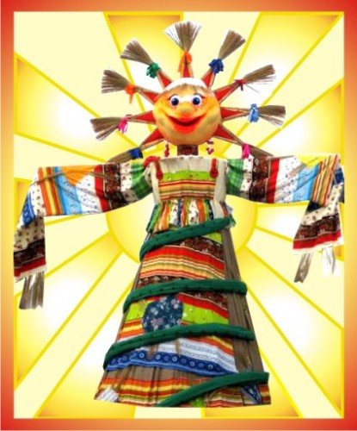
Вторник - заигрыши. День, в который начинаются веселые игры, а за потеху и веселье по традиции угощают блинами. С утра молодые люди приглашались кататься с гор, поесть блинов. Звали родных и знакомых. Для зазывания Масленицы произносили слова: «У нас горы снежные готовы и блины напечены - просим жаловать!». Особую поэзию санному катанию придавал давний народный обычай: поженившиеся зимой пары ездили по улицам «показать себя». В этот день происходили смотрины невест. Нередко и помолвленные женихи вывозили напоказ всему честному люду красавиц-невест. Все масленичные обряды, по сути, сводились к сватовству, для того, чтобы после Великого поста, на Красную горку, сыграть свадьбу.
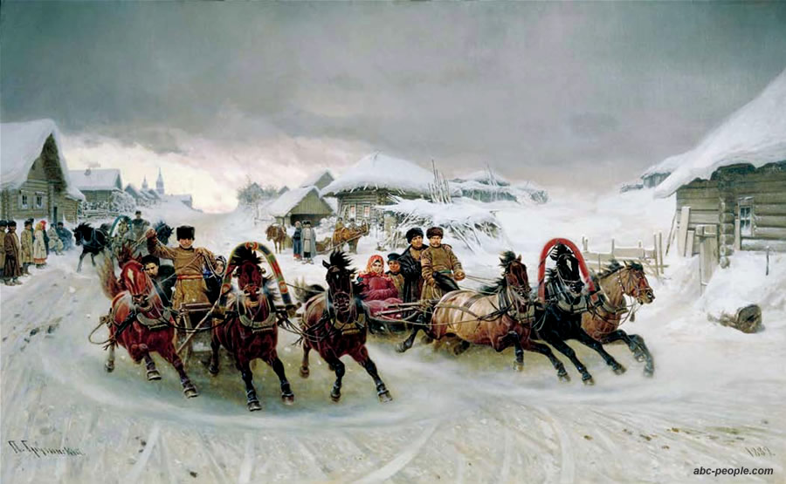

Встречаем Масленицу!
Среда - лакомки. Название этого дня говорит само за себя. В среду хозяйки поступают прямо по поговорке: «Что есть в печи — все на стол мечи!" На первом месте в ряду множественных угощений, конечно же, блины. В этот день зять приходил к тёще на блины. Кроме зятя теща приглашала и других гостей. В этот день накрывалось угощение во всех домах непременно блинами и прочими яствами. В каждой семье в этот день по традиции накрывали столы с весьма вкусной едой, а также по всем правилам пекли блины.

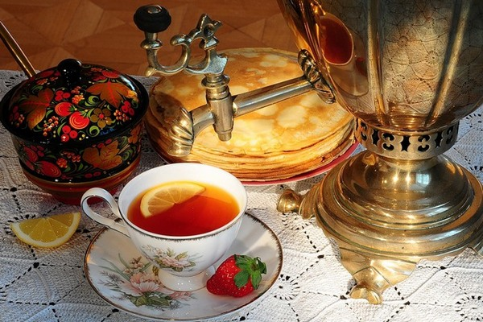

Повсюду на масленицу появлялись театры и многочисленные торговые палатки, в которых продавались горячие сбитни, каленые орехи, медовые пряники. Здесь же, далеко не отходя от палаток прямо под открытым небом, можно было из кипящего самовара выпить горячего чаю.

Встречаем Масленицу!
Четверг - широкий разгул. С этого дня Масленица разворачивалась во всю ширь. Народ предавался всевозможным потехам, ледяным горам, балаганам, качелям, кулачным боям. В этот день чтобы помочь солнцу прогнать зиму, люди устраивают по традиции катание на лошадях «по солнышку» - т. е. по часовой стрелке вокруг деревни. Это было самым любимым и красивым масленичным обрядом. Выезжали все, у кого был конь, и по улицам городов и деревень наперегонки неслись разномастные упряжки, гремели конские копыта, звенели бубенцы и колокольчики, заливались гармоники … Мальчишки с наслаждением дули в глиняные свистульки, выводя птичьи трели и даже не подозревая, что подражание голосам птиц - тоже остаток языческих обрядов зазывания Весны-Красны.
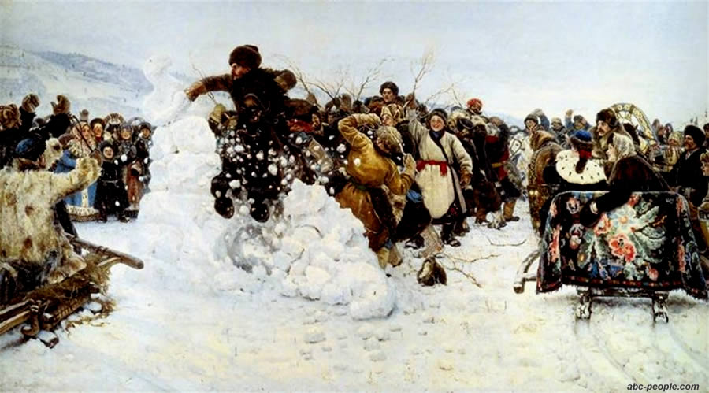
Главное мужское действие в четверг - оборона или взятие снежного городка. В этот день строили на реках, прудах и полях снежный городок с башнями и воротами, затем ватага разделялась пополам: одни охраняли городок, другие должны были силой взять его. Были в этих играх и свои строгие правила. Нельзя было, например, на масленицу бить лежачего или вдвоем нападать на одного, также нельзя было бить ниже пояса или бить по затылку. За нарушение указанных правил грозило как минимум наказание. Биться можно между собой было только «стенка на стенку» или например «один на один».
Встречаем Масленицу!
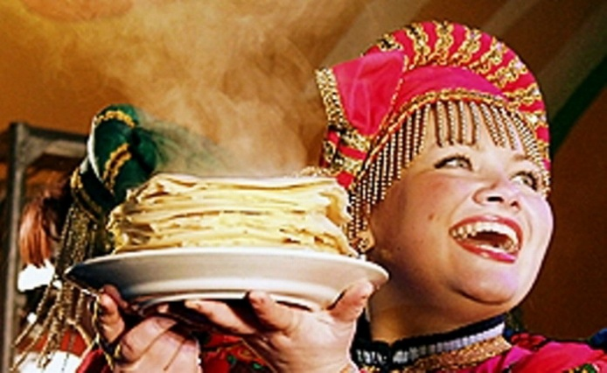
Пятница - тёщины вечерки. Целый ряд масленичных обычаев в этот день был направлен на ускорение свадеб и содействию молодежи в нахождении себе подходящей пары. Зятья приглашали в гости своих тёщ, угощали их блинами. Зять обязан был с вечера лично пригласить тещу. В некоторых местах «тещины блины» происходили на лакомки, т. е. в среду на масленичной неделе, но могли приурочиваться к пятнице. Так что зятья тоже могли приглашаться на блины к теще. Но если в среду зятья гостили у своих тещ, то в пятницу зятья устраивали «тещины вечерки» приглашали на блины. Званая теща (существовал и такой обычай) обязана была прислать с вечера все необходимое для печения блинов: сковороду, половник и прочее, а тесть посылал мешок гречневой крупы и коровье масло. Неуважение зятя к этому событию считалось бесчестием и обидой, и было поводом к вечной вражде между ним и тещей.

Встречаем Масленицу!
Суббота - золовкины посиделки. Молодые невестки приглашали в гости к себе золовок. Золовка - это сестра мужа. Новобрачная невестка должна была подарить золовке какой-нибудь подарок. В этот день так же ходят в гости ко всем родственникам, и угощаются блинами. на масленице каждый день этой щедрой недели сопровождался особым застольем.
Резные и расписные санки использовались также в обряде с молодоженами – «целовнике», проводившемся в субботу на масляной неделе. В этот день все новобрачные собирались из окрестных деревень в село, где происходило их чествование. Молодой и молодуха, стоявшие в толпе зрителей, вызывались на катальную горку. Там они должны были поклониться «миру» - собравшимся посмотреть на событие деревенским жителям, поцеловаться и съехать на санях с горы. Смысл этого обрядового действия – в стремлении возвеличить новобрачных, а так же выразить всеобщее признание и одобрение совершившемуся брачному союзу.
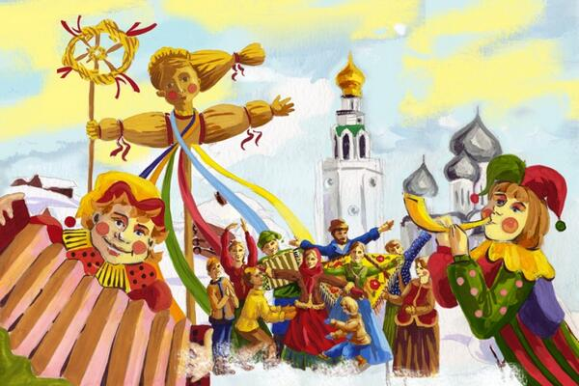
Встречаем Масленицу!
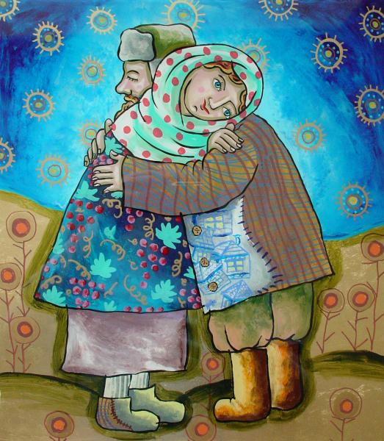
Последний день Масленицы - прощёное воскресенье. Прощеное Воскресенье имело разные названия. Называли его также и целовальником, и проводами. В этот день завершались веселья и объедания. Заканчивается гулянье, на ледяных горках разводят костры, чтобы лед растопить, холод уничтожить.

Прощения просят, милосердные дела творят. Все просят друг у друга прощения, кланяются в ноги, а в ответ слышат: «Бог простит, и я прощаю».

